Nguyên lý hoạt động của mạch cầu H cơ bản:

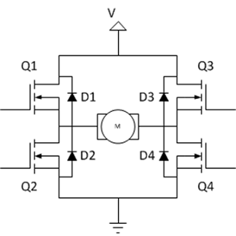 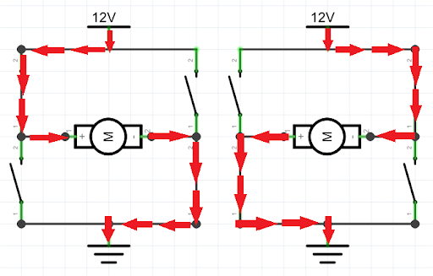

* Khi Q1 và Q4 kích, Q2 và Q3 tắt thì dòng điện sẽ đi từ nguồn 12V qua motor về GND, vào cực dương -> motor quay theo chiều thuận.
* Ngược lại khi Q2 và Q3 kích, Q1 và Q4 tắt thì motor quay theo chiều nghịch.
* Các trường hợp khác motor sẽ không hoạt động
* Lưu ý là Q1 và Q2 không được kích đồng thời, Q3 và Q4 không được kích đồng thời -> 12V nối tắt với GND -> đoản mạch. Như vậy khi kích Q1 thì phải tắt Q2, kích Q3 thì phải tắt Q4 và ngược lại.
* 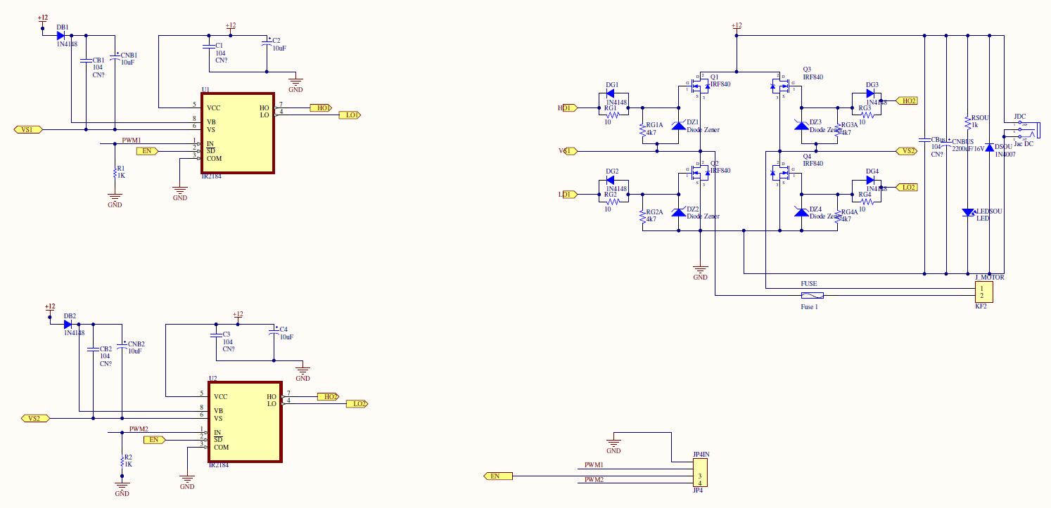Để có thể kích 2 FET ngược nhau như vậy chỉ với 1 xung đầu vào thì phải thông qua IC IR2184.

Không thể dùng chân I/O của MCU để kích FET vì:

* Dòng và áp không đủ, có thể gây nóng MCU.
* Dễ có gai xung.
* Rise và fall time của xung kích chậm.

IC 2184 có chức năng:

* Tạo ra 2 xung đối HO và LO
* Tạo xung đều và đẹp cho FET chuyển đổi (on-off) nhanh, hạn chế gai xung.
* Có tích hợp khối cách ly với nguồn xung, khối deadtime tránh hiện tượng trùng dẫn.

+ Khối cách ly: tránh dòng điện ngược về nguồn xung, cụ thể là MCU quá lớn, gây cháy MCU.

+ Khối deadtime: khi FET này tắt thì mất 1 khoảng thời gian FET kia mới bật. Khoảng thời gian đó gọi là deadtime. Vì nếu 2 FET tắt bật đồng thời thì sẽ có khả năng FET này chưa tắt hết mà FET kia đã bật lên -> gây ra hiện tượng trùng dẫn.

Tụ bootstrap (CB1 và CNB1):

* Lý do sử dụng tụ bootstrap: Muốn kích FET thì Vgs > 0, đối với FET Q2 và Q4 thì đơn giản vì chân S đã nối vào GND, tuy nhiên đối với FET Q1 và Q3 thì chân S không cố định, phụ thuộc vào Q2 và Q4. Do vậy để kích Q1 và Q3 phải sử dụng tụ bootstrap. Nên dùng tụ tantanlum, không có thì dùng tụ hóa cũng được.
* Xét bán cầu H, khi Q3 dẫn, tụ sẽ được nạp. Khi Q3 tắt, tụ sẽ xả vào chân G và S của Q1 kích Q1 dẫn. Bán cầu bên kia tương tự.
* Một nhược điểm của tụ bootstrap là không thể tạo xung có duty cycle 100%, vì phải có 1 khoảng thời gian FET ở dưới ngắt để nạp cho tụ bootstrap.
* Tính toán giá trị tụ Bootstrap:

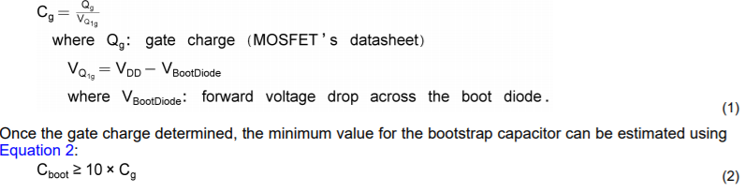

Diode:

* DB1 và DB2: tránh để tụ bootstrap xả ngược về nguồn.
* DG1,2,3,4: giúp Cgs xả điện tích nhanh khi FET được kích ngắt.

Cách điều khiển:

* Có thể thấy, ngõ vào của mạch có cách chân EN,PWM1 và PWM2.
* EN dùng để enable 2 IC IR2184.
* Khi muốn motor quay, cho 1 chân PWM mức 0, chân PWM còn lại là nguồn xung với duty cycle càng lớn thì motor quay càng nhanh, đảo 2 chân PWM thì motor đổi chiều.